无线烟雾（火警）探测器
WL-FD-A物联无线烟雾（火警）探测器，主要用于检测室内外空气中的烟雾浓度，并通过ZigBee无线网络自动向移动智能终端等控制设备发送报警信号。
本产品以其独特的专业性能，广泛应用于智能家居、智慧旅店、智能建筑等系统中。
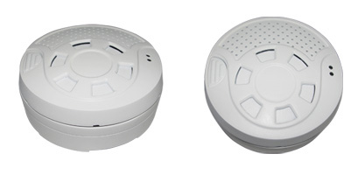
功能特点
外观优美
【精致小巧】精巧的设计，细腻的手感，使用更贴心。
【外观设计独特】简洁美观的外形，可最大程度上与家居风格融合。
使用方便
【无线通讯】布线问题不再是你的烦恼，远程控制更能让你的家居生活安全无忧。
【开放相容】能与任何基于ZigBee HA标准构建的智能家居系统兼容。
安全可靠
【时刻监控】实时监控室内的烟雾浓度，防止火情的发生。
【可靠性强】运行可靠、性能稳定，独有的内置烟雾收集器可以防止因为尘雾引起的误报。
【自主分析】自身具有分析真伪火情的功能。
【自动跟踪】自动跟踪移动烟雾，不会因为距离影响到火情预警。
【抗干扰】抗干扰能力强，不会因为外界干扰影响正常工作，且具有自我诊断功能。
广泛使用
【智慧家居】让你的家远离火警的威胁。
【智慧医院】保证医院的安全，为病人提供安心的就医环境。
【智慧酒店】及时预警，将火灾的影响减少至最低。
【智慧建筑】无论何处，无论何时，无线烟雾（火警）探测器让你远离火灾的威胁。

产品参数：
型号 | WL-FD-A
通信方式 | IEEE802.15.4（ZigBee）
通信距离 | 50m
探测类型 | 光电式
电源需求 | 12V~24V DC
工作温度 | -10℃~+55℃
产品尺寸 | 直径97.5mm，高43mm
重量 | 100g
颜色 | 乳白色、灰色
定购信息
货号 | WLPN1104021
型号 | WL-FD-A

